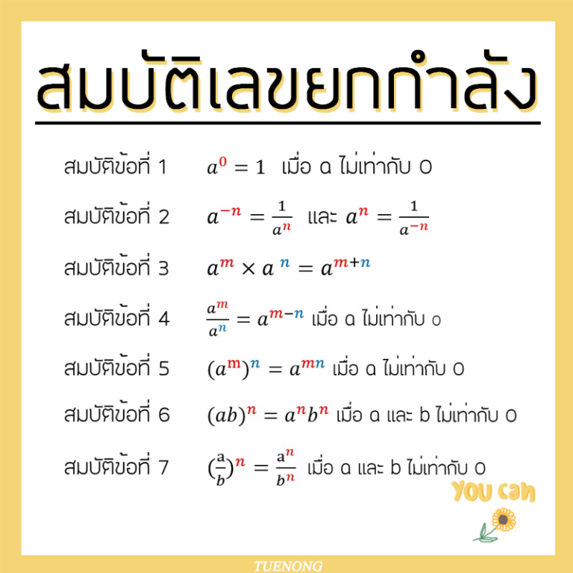
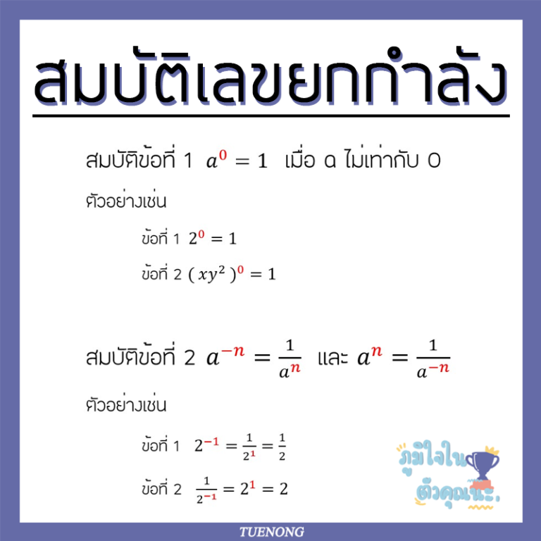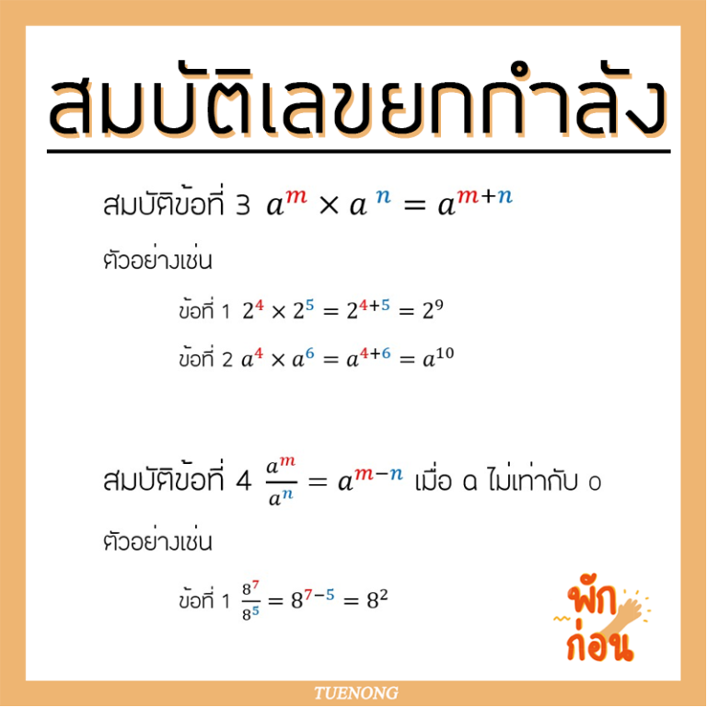
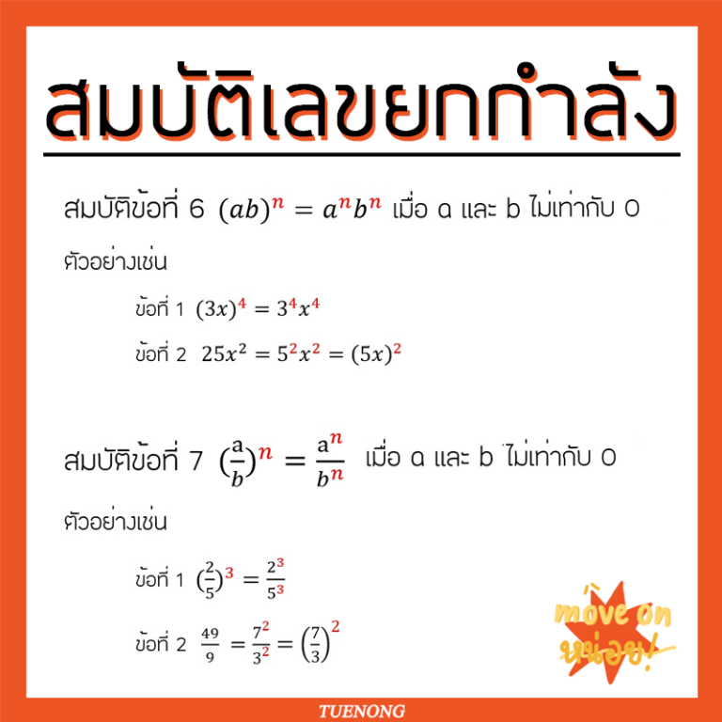

ยกตัวอย่างเลขยกกำลังฐาน 10
$${10}^{2}x{10}^{3}={10}^{2+3}={10}^{5}$$
$${ 10}^{5}x{10}^{-2}={10}^{5-2}= {10}^{3}$$
$$\frac{{10}^{5}}{{10}^{2}}={10}^{5}x{10}^{-2}={10}^{5-2}= {10}^{3}$$
** การ คูณ หารใช้ คุณสมบัติ สลับที่กันได้ จะสังเกตว่า หากเลขยกกำลังข้างล่างเป็นบวก เมื่อย้ายขึ้นมาด้านบนจะเป็นลบ
ในขณะเดียวกันหากด้านล่างเป็นลบย้ายขึ้นมาจะเป็น บวก

